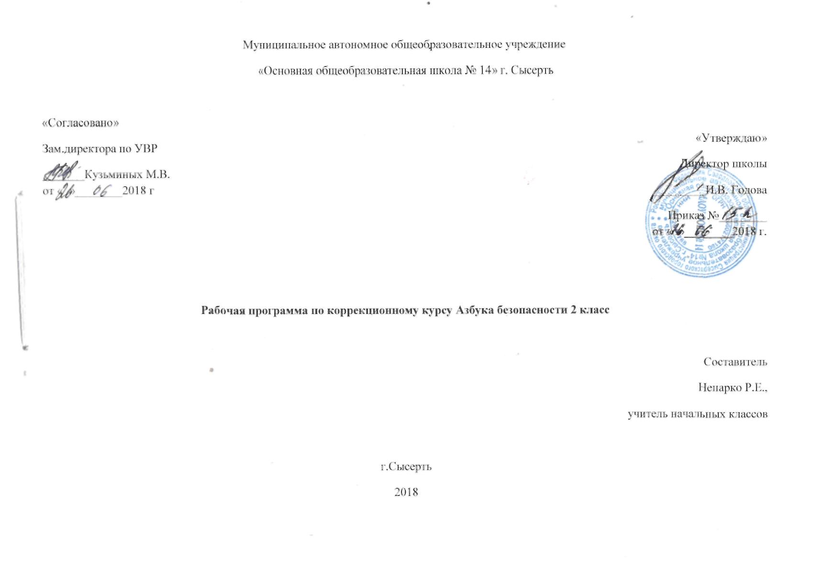
Программа курса «Азбука безопасности» предназначена для учащихся начальных классов и составлена на основе программы внеурочной деятельности по спортивно-оздоровительному направлению «Я — пешеход и пассажир» автор Я.Ф. Виноградова. Программа составлена в соответствии с требованиями Федерального государственного образовательного стандарта нового поколения и направлена на обучение правилам дорожного движения (ПДД) и основам безопасного поведения на дорогах и разработана в соответствии с требованиями Законов РФ «Об образовании», «О безопасности дорожного движения», с целью организации работы по предупреждению детского дорожно-транспортного травматизма и улучшения качества обучения школьников Правилам дорожного движения.Основная идея курса — формирование представлений о правилах дорожного движения и навыков безопасного поведения на улицах и дорогах.
Занятия по внеурочной деятельности «Азбука безопасности» для 2 класса посвящены одной из главных проблем - формированию у обучающихся сознательного и ответственного отношения к личной и общественной безопасности, приобретению ими знаний и практических умений, способствующих сохранению жизни и здоровья в повседневных ситуациях, неблагоприятных и чрезвычайных ситуациях, угрожающих жизни условиях, а также при оказании помощи пострадавшим.
Цель: формирование у учащихся необходимых умений и навыков безопасного поведения в повседневной жизни, в случае возникновения различных опасных и чрезвычайных ситуаций.
Задачи:
1.обучать школьников умению распознавать и оценивать опасности окружающей среды;
2. раскрывать систему знаний об опасностях различного происхождения, мерах по их предотвращению, ликвидации их последствий;
3. прививать учащимся навыки защиты и самозащиты, помощи и взаимопомощи в ситуациях, опасных для их физического, психологического здоровья и жизни;
4. формировать систему знаний о здоровье и здоровом образе жизни;
5. воспитывать у школьников ответственное отношение к собственному здоровью и здоровью окружающих.
На изучение курса «Азбука безопасности» во 2 классе отводится 34 часа (1 час в неделю).

Планируемые результаты изучения курса «Азбука безопасности»
Личностными результатами обучения основам безопасности жизнедеятельности являются:
- развитие личностных, в том числе духовных и физических, качеств, обеспечивающих защищенность жизненно важных интересов личности от внешних и внутренних угроз;
- формирование потребности соблюдать нормы здорового образа жизни, осознанно выполнять правила безопасности жизнедеятельности;
- воспитание ответственного отношения к сохранению окружающей природной среды, личному здоровью как к индивидуальной и общественной ценности.
К концу прохождения курса «Азбука безопасности» учащиеся узнают:
-общие понятия опасности и чрезвычайной ситуации;
-наиболее безопасный путь в школу и домой; правила перехода дороги; основные дорожные знаки; правила перехода дороги при высадке из транспортного средства; правила безопасного поведения на улицах и дорогах; где можно и где нельзя играть;
- источники возможной опасности и опасные ситуации, которые могут возникнуть дома;
- опасные ситуации, которые могут возникнуть при контактах с незнакомыми людьми;
- правила безопасного поведения при возникновении пожара или утечке газа в доме;
правила безопасного поведения в парках, скверах, в лесу; какие животные и насекомые могут быть опасными для человека; правила безопасного поведения и меры защиты.
- правила поведения на пляже; правила купания в оборудованных и необорудованных местах;
- как определить ядовитые растения, грибы, ягоды; правила поведения при встрече с опасными животными и насекомыми; правила поведения во время дождя, грозы, снегопада и др.
В процессе освоения данного курса учащиеся научатся:
использовать приобретенный в школе опыт деятельности в реальной и повседневной жизни для:
- ведения здорового образа жизни;
- действий в опасных и чрезвычайных ситуациях;
- пользования бытовыми приборами;
- использования по назначению лекарственных препаратов;
- соблюдения общих правил безопасного дорожного движения;
- соблюдение мер пожарной безопасности дома и на природе;
- соблюдения мер безопасного поведения на водоёмах в любое время года;
- оказания первой медицинской помощи в неотложных состояниях;
- обращения за помощью в случае необходимости в соответствующие службы экстренной помощи.
Состав базовых учебных действий обучающихся:
Базовые учебные действия, формируемые у младших школьников, обеспечивают, с одной стороны, успешное начало школьного обучения и осознанное отношение к обучению, с другой — составляют основу формирования в старших классах более сложных действий, которые содействуют дальнейшему становлению ученика как субъекта осознанной активной учебной деятельности на доступном для него уровне.

Личностные базовые учебные действия | - осознание себя как ученика, заинтересованного  посещением школы;  - способность к осмыслению социального окружения и социальной роли ученика;  - самостоятельность в выполнении учебных заданий;  - самостоятельность в выполнении поручений;  - понимание личной ответственности за свои поступки на основе правил поведения в классе, детском коллективе, образовательном учреждении;  - стремление к безопасному поведению в природе и обществе.  - положительное отношение к окружающей действительности, готовность к организации взаимодействия с ней и эстетическому её восприятию.
Регулятивные базовые учебные действия | - входить и выходить из учебного помещения со звонком;  - ориентироваться в пространстве класса (зала, учебного помещения);  - пользоваться учебной мебелью;  - адекватно использовать ритуалы школьного поведения (поднимать руку, вставать и выходить из-за парты и т.д.)  - работать с учебными принадлежностями  (инструментами, спортивным инвентарем)  - организовывать рабочее место;  - передвигаться по школе, находить свой класс, другие необходимые помещения;  - принимать цели и произвольно включаться в деятельность, следовать предложенному плану и работать в общем темпе;  - активно участвовать в деятельности, контролировать свои действия;  - оценивать действия одноклассников;  - соотносить свои действия и их результаты с заданными образцами, принимать оценку деятельности, оценивать ее с учетом предложенных критериев, корректировать свою деятельность с учетом выявленных недочетов.
Познавательные базовые учебные действия | - выделять существенные, общие и отличительные свойства предметов;  - устанавливать видо - родовые отношения предметов;  - делать простейшие обобщения, сравнивать, классифицировать на наглядном материале;  - пользоваться знаками, символами, предметами – заместителями;  - читать;  - писать;  - наблюдать; работать с информацией (понимать изображение, текст, устное высказывание, элементарное схематическое изображение, таблицу, предъявленные на бумажных, электронных и других носителях) под руководством и с помощью учителя.
Коммуникативные базовые учебные действия | - вступать в контакт и работать в коллективе (учитель – ученик, ученик – ученик, ученик – класс, учитель - класс);  - использовать принятые ритуалы социального взаимодействия с одноклассниками и учителем;  - обращаться за помощью и принимать помощь;  - слушать и понимать инструкцию к учебному заданию в разных видах деятельности и быту;  - договариваться и изменять свое поведение с учетом поведения других участников спорной ситуации.

Содержание курса «Азбука безопасности»
Внутренняя целостность и завершённость курса обеспечивается преемственностью содержательных линий и методов работы педагога. Структурирование учебного материала органично осуществляется в соответствии с теми основаниями, которые дают возможность раскрыть образовательный потенциал курса, обеспечивающий достижение социальной компетентности учащихся в её экологической, информационно-методологической и здоровьесберегающей составляющих.
Программа «Азбука безопасности» включает в себя 4 смысловых блоков (разделов):
1. Безопасное поведение на улице.
2. Безопасное поведение дома.
3. Безопасное поведение в школе.
3. Безопасное поведение на городском транспорте.

В этих блоках - разделах школьники получают представление о наиболее часто возникающих опасных ситуациях дома, на улице, в школе, о том, что самые безобидные, на первый взгляд, вещи и предметы быта могут представлять угрозу и причинить вред жизни и здоровью в условиях неправильного, неразумного с ними обращения. Школьники получают представление о рациональной организации домашнего пространства, отвечающего требованиям детской безопасности; в процессе выполнения практических заданий закрепляют первоначальные навыки обращения с электроприборами, предметами обихода.

Место учебного предмета в учебном плане
2 класс | в неделю | в год
Количество часов | 1 час | 34 часа

Календарно - тематическое планирование

№ | Раздел. Название темы. Реализация обязательного образовательного уровня | Количество часов
1 четверть
Один дома
Знать систему обеспечения жилища человека водой, теплом, электроэнергией, газом.
Знать о пожарной безопасности, основных правил пожарной безопасности в жилище. Личная безопасность при пожаре.
Знать об опасных аварийных ситуациях, которые могут возникнуть в жилище в повседневной жизни. Безопасное обращение с электроприборами, бытовым газом, со средствами бытовой химии.
Знать правила безопасного пользования лифтом.
1 | Осторожно, вода! | 1
2 | Пожар и задымление | 1
3 | Причины пожара | 1
4 | «А у нас в квартире газ! А у вас?» | 1
5 | Не шути с высотой | 1
6 | Беспорядок | 1
7 | Электричество | 1
8 | Бытовая химия | 1
 | 2 четверть | 1
9 | Вредное воздействие привычных вещей | 1
10 | Выход из квартиры | 1
11 | Что делать, если случайно захлопнулась дверь? | 1
12 | Лифт | 1
Улица.
Знать особенности современных городов, опасные ситуации, которые могут возникнуть в городе.
Знать правила поведения на улице, детской площадки.
Уметь использовать приобретенные знания в повседневной жизни.
Усвоение правил индивидуального безопасного поведения.
Освоение приемов действий в опасных ситуациях.
Знать природные и антропогенные факторы формирующие микроклимат города.
Знать особенности социальной среды в городе. Знать опасные ситуации, которые могут возникнуть при контактах с незнакомыми людьми;
уметь безопасно общаться с незнакомыми людьми на улице.
13 | Безопасность на детской площадке | 1
14 | Безопасность на спортивной площадке | 1
15 | Опасные места на улице | 1
 | 3 четверть
16 | Что делать, если потерялся в городе? | 1
17 | Массовые мероприятия | 1
18 | Незнакомые люди | 1
19 | Хулиганы | 1
Городской транспорт
Знать о дороге и ее предназначении. Участники дорожного движения. Регулирование дорожного движения. Дорожная разметка. Дорожные знаки. Светофоры и регулировщики. Обеспечение безопасности дорожного движения.
Умение предвидеть возникновение опасных ситуаций на дороге.
Знать общие обязанности пешехода. Меры безопасного поведения пешехода на дороге.
Знать общие обязанности и правила поведения пассажиров в разных видах транспорта. Меры безопасного поведения пассажира.
Повторить правила движения по городу, перехода дороги. Анализировать ситуации на дорогах.
Познакомиться с правилами поведения пассажиров на вокзале, правилами поездки в поезде.
20 | Посадка и выход из городского общественного транспорта | 1
21 | Правила поведения в автобусе, трамвае, троллейбусе | 1
22 | Как правильно перейти дорогу после остановки городского транспорта | 1
23 | Место ребенка при посадке в автомобиль | 1
24 | Эвакуация из транспортного средства | 1
25 | Экскурсия по микрорайону школы (практика) | 1
 | 4 четверть
26 | Безопасность на железнодорожном  транспорте | 1
27 | Правила безопасного  поведения в метро | 1
Школа. Знать и уметь применять правила безопасного перехода улицы.
Знать и соблюдать правила безопасного поведения в школе.
Знать план эвакуации из школы в случае возникновения чрезвычайной ситуации.
Уметь быстро эвакуироваться в случае ЧС.
28 | Переходим улицу (дорога в школу) | 1
29 | Поведение в школе | 1
30 | Эвакуация из школы (практика) | 1
31 | Обобщение | 1
 | Резервное время | 3
 | Всего | 34

